Исследование операций. Практическая работа №2. Решение транспортной задачи средствами Excel.
В соответствии с исходными данными варианта подготовьте необходимые таблицы на листе MS Excel. На рис. 1.1 представлен пример заготовки таблицы, в которой будет представлено оптимальное распределение поставок. В рассматриваемом примере предполагается наличие 5 поставщиков и 4 потребителей. Значения ячеек в столбце В определены суммированием ячеек соответствующих строк. Например, значение ячейки B4=СУММ(C4:F4). Значения ячеек в девятой строке определены суммированием ячеек соответствующих столбцов. Например, значение ячейки С9=СУММ(C4:C8).
Каждое значение в ячейках на пересечении столбца потребителя и строки поставщика означает количество единиц груза, поставляемого данным поставщиком данному потребителю. В последней строке суммируется общее количество единиц груза, поставленное определенному потребителю, а в столбце В суммируется количество единиц груза, поставленного определенным поставщиком.
На этом же листе MS Excel введены мощности поставщиков (столбец B) и потребителей (строка 10), а также затраты на транспортировку единиц груза (рис. 1.2).
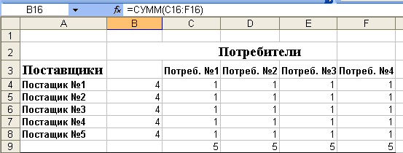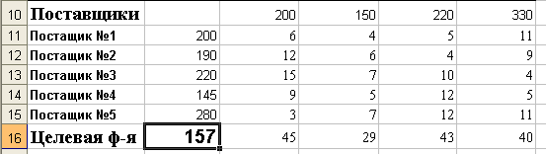
Рис. 1.1 Изменяемые ячейки Рис. 1.2. Исходные данные
В последней строке по столбцам определены суммарные затраты на доставку грузов от каждого поставщика всем потребителям. Например, для ячейки С16 используется формула С16=С4*С11+С5*С12+С6*С13+С7*С14+С8*С15, либо функция СУММПРОИЗВ: С16=СУММПРОИЗВ(C4:C8;C11:C15). Данная формула позволяет вычислять суммарные затраты на перевозку груза конкретному потребителю. В ячейке В16 по формуле =СУММ(С16:F16) будут вычисляться суммарные затраты на перевозку груза от всех поставщиков всем потребителям (значение целевой функции). Информация на рабочем листе MS Excel примет следующий вид (рис. 1.3).
Для решения задачи используется процедура Поиск решения, доступная в разделе меню Сервис. После выбора данной команды появляется диалоговое окно (рис. 1.4).
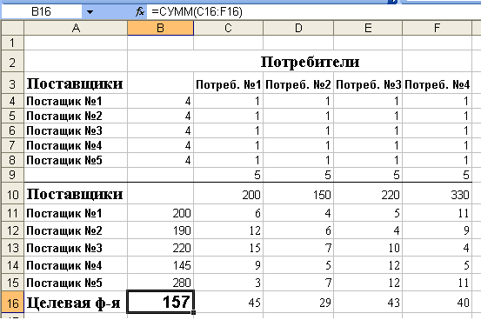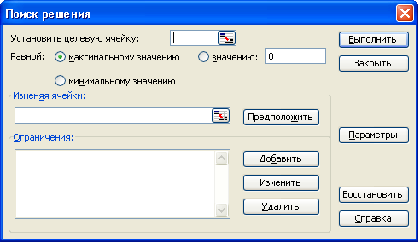
Рис. 1.3. Лист, подготовленный для решения задачи Рис. 1.4. Диалоговое окно Поиск решения
В поле Установить целевую ячейку введем ссылку на ячейку, содержащую формулу расчета значения целевой функции ($B$16). Чтобы минимизировать (максимизировать) значение целевой ячейки, переключатель следует установить в положение минимальному (максимальному) значению. В поле Изменяя ячейки требуется ввести ссылки на изменяемые ячейки, разделяя их запятыми, либо, указывая первую и последнюю ячейку, разделяя их двоеточием ($С$4:$F$8). В группе полей Ограничения нажмите кнопку Добавить. Появится диалог Добавление ограничения (рис. 1.5).
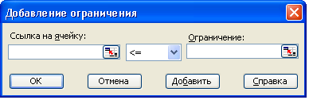
Рис. 1.5. Диалоговое окно Добавление ограничения
Введите левую часть ограничения в левое поле, выберите знак условия, накладываемого на значение, и введите правую часть ограничения. По окончании ввода всех ограничений нажмите на кнопку ОК. В диалоге появятся строки введенных ограничений (для рассматриваемого примера – рис. 1.6).
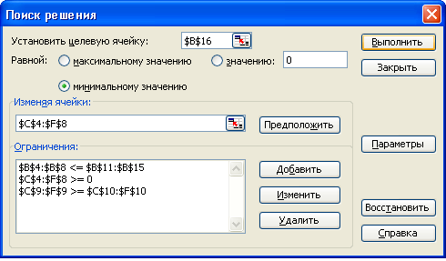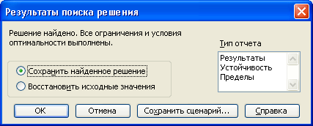
Рис. 1.6. Диалоговое окно Поиск решения Рис. 1.7. Сообщение об успешном решении задачи
Для изменения и удаления ограничений в списке Ограничения диалогового окна Поиск решения укажите ограничение, которое требуется изменить или удалить. Выберите команду Изменить и внесите изменения либо нажмите кнопку Удалить. Рассмотрим более подробно ограничения, которые следует наложить на значения в некоторых ячейках для правильного решения задачи в рассматриваемом примере.
Первое условие $B$4:$B$8<=$B$11:$B$15 означает, что значение в ячейке В4 должно быть меньше или равно значению в В11, и так далее до В8 и В15, так как невозможно отправить больше груза, чем есть в наличии. Второе условие $С$4:$F$8>=0 означает, что объем перевозок не может быть отрицательным. Третье условие $С$9:$F$9>=$C$10:$F$10 означает, что спросы потребителей должны быть полностью удовлетворены. Перевыполнение объема поставок допустимо, а недовыполнение – нет.
Перечисленные ограничения соответствуют рассматриваемому примеру, но в задачах с другими условиями они могут быть изменены или дополнены. Например, если рассматривается закрытая модель задачи, то первое и третье условия примут вид равенств. При выполнении лабораторной работы требуется самостоятельно освоить особенности постановки ограничений для транспортной задачи, например, преобразовав рассматриваемый пример задачи к закрытому виду.
Перед запуском решения может быть необходима установка значений конкретных параметров. Для этого требуется нажать кнопку “Параметры” и заполнить некоторые поля в окне “Параметры поиска решения”. Нажмите кнопку Выполнить для подбора решения. После нахождения решения появится диалог Результаты поиска решения (рис 1.7).
Помимо представленного на рис. 1.7, в данном окне могут быть также отображены сообщения “Поиск не может найти подходящего решения” – при несовместности системы ограничений и “Значения целевой ячейки не сходятся” – при отсутствии конечного оптимума целевой функции. Иногда указанные сообщения свидетельствуют не об особенностях задачи, а о том, что при вводе ее условий или исходных данных были допущены ошибки, не позволяющие найти решение, которое в действительности существует. Иногда малое значение параметра "Относительная погрешность" не позволяет найти оптимальное решение, тогда увеличивайте погрешность поразрядно, например от 0,00001 до 0,0001 и т.д.
Нажав кнопку ОК, занесите вариант решения на рабочий лист (рис. 1.8).
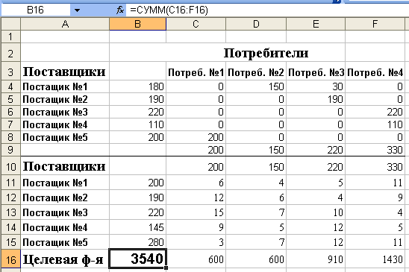
Рис. 1.8. Результат решения транспортной задачи
Для рассматриваемого примера минимальные затраты на перевозку составят 3540 условных денежных единиц, при этом спросы всех потребителей будут удовлетворены. Разность значений между соответствующими ячейками диапазонов от B4 до B8 и от B11 до B15 указывает на то, что мощности некоторых поставщиков (первого, четвертого и пятого) были реализованы не полностью.

